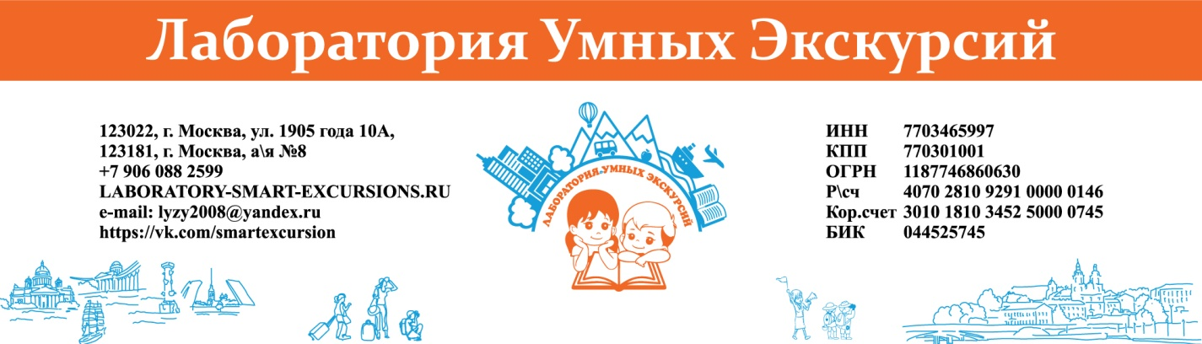

ИСТОРИИ БЕЛЫХ НОЧЕЙ
Программа экскурсионно-познавательной поездки в г. Санкт-Петербург,
расчет на группу 16 школьников и 2 взрослых бесплатно 3 дня \2 ночи

1-й день  Автобус на 19 мест  07-00-20-00  Гид 08-00-10-00 | ПЕТЕРГОФ  22-00 Встреча на Ленинградском вокзале с координатором группы.  22-30 Отправление в СПБ купейным вагоном.  06-36 Прибытие в СПБ на Московский вокзал.  07-00 Завтрак в кафе.  08-00-10-00 Начало транспортно-экскурсионного обслуживания. Большая автобусная обзорная экскурсия по Санкт-Петербургу. Невский проспект. Дворцовая площадь. Университетская набережная. Стрелка Васильевского острова. Фото-стопы.  10-00 Отправление в Петергоф.  12-00-14-00 Посещение музея "Государевы Потехи" и "Дома игральных карт"  14-30-15-00 Обед в ресторане.  16-00-18-00 Нижний парк. Музей фонтанов и гротов.  18-00 Отправление в Санкт -Петербург.  20-00 Размещение в отеле 3*** в 2-3-х местных номерах с удобствами. Внимание! 3-е место в номере полноценное в виде евро-кровати.  21-00 Свободное время.  Отель находится в пешей доступности от Троицкого моста. Развод Моста 01-40. Свободное посещение по желанию туристов.  Дополнительно можно заказать ночную экскурсию "Симфония разводных мостов" Стоимость 3000,00 с туриста. Оплачивается дополнительно, в стоимость программы не входит!
2-й день  Автобус на 19 мест  10-00-19-00 | САНКТ -ПЕТЕРБУРГ  09-00 Завтрак в кафе.  10-00 Выезд на экскурсионную программу.  10-00-12-00 Посещение Петропавловской крепости. Прогулка по территории. Пушка. Посещение музейного комплекса "Усыпальница Романовых".  13-00-14-30 Посещение Исаакиевского собора с подъемом на колоннаду.  15-00 Обед в кафе.  17-00-18-00 Посещение Гранд Макета "Россия".  19-00 Возвращение в гостиницу. Ужин.  20-00 Свободное время.
3-й день  Автобус на 50 мест  09-00-16-00 | САНКТ - ПЕТЕРБУРГ  08-30 Завтрак в кафе.  09-00 Выезд на экскурсионную программу с вещами.  10-00-11-30 Катание по рекам и каналам Санкт -Петербурга.  12-00-13-30 Посещение Государственного Музея Эрмитаж. Экскурсия по основным экспозициям с гидом.  14-30 Обед в кафе.  15-00-16-00 Свободное время на сувениры.  17-00 Отправление в Москву скоростным поездом "Сапсан" сидячим вагоном.  20-50 Прибытие в Москву на Ленинградский вокзал.  До новых встреч, Друзья!

Стоимость программы на одного туриста-школьника составляет : 32 500 рублей (Тридцать две тысячи пятьсот) рублей 00 копеек.

Стоимость программы на одного туриста 18+ составляет : 36 500 рублей (Тридцать шесть тысяч пятьсот) рублей 00 копеек.

В стоимость включено:
1.Проживание в отеле 3*** в 2-3- местных номерах с удобствами в номере;
2.Питание: строго по программе пребывания;
3.Экскурсионная программа: (услуги гида, все экскурсий по программе, включая входные билеты)
4. Полное транспортное обслуживание по программе пребывания согласно Постановления Правительства РФ № 1527 от 23.09.2020г об утверждении правил организованной перевозки группы детей автобусами;
5. Работа на маршруте гида и водителя.
6. Купейный проезд по маршруту Москва - Санкт -Петербург и скоростной поезд Сапсан по маршруту Санкт -Петербург - Москва со всеми сборами.

Дополнительно оплачиваются:
1. Личные траты;
2. Штрафы;
3. Питание в поезде;
4. Питьевая вода;
Не допускаются к поездке туристы с признаками ОРВИ

Документы в поездку, без которых невозможна посадка в поезд и действуют 100% штрафы:
1. Оригинал паспорта или свидетельства о рождении РФ, если туристу менее 14 лет;
2. Согласие от 1 из родителей на размещение несовершеннолетнего в гостинице;
3. Справка со школы, что ребенок является учащимся и справку об отсутствии контактов;
4. Медицинский полис.

Туроператор оставляет за собой право изменить программу пребывания на маршруте, при этом не изменяя качество и количество оказываемых услуг
***** стоимость действительна при соблюдении количества группы, при уменьшении количества стоимость увеличивается!

